Урок 17
Тема. Обчислення масової частки елемента в складі речовини.
Розв’язування задач на визначення хімічних формул за масовими частками елементів, що входять до складу речовини

Цілі: поглиблення знань учнів про масову частку елемента в складі речовини; удосконалювання практичних навичок обчислення масової частки речовини, розв’язування задач на визначення формули речовини за масовими частками елементів, що входять до складу молекули речовини.
Тип уроку: поглиблення і коригування знань, закріплення практичних умінь і навичок.
Форми роботи: фронтальна робота, письмова самостійна робота.
Обладнання: періодична система хімічних елементів, картки із завданнями для фронтальної роботи, алгоритм.
ХІД УРОКУ
І. Організація класу

ІІ. Актуалізація знань
1. Учень записує на дошці та пояснює формулу масової частки елемента в складі речовини.
2. Перевіряємо домашнє завдання (усне фронтальне опитування і коригування).
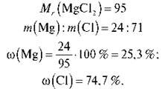
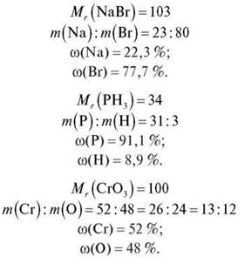
3. Обчисліть масові частки елементів у молекулі H2SO4.
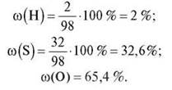

ІІІ. Закріплення умінь і навичок
Тренувальні вправи
Завдання 1. Розташуйте речовини в порядку зростання масової частки Оксигену в складі молекули. (Заповнюємо таблицю на дошці.)

 | Cu2O | Al2O3 | Fe2O3 | ZnO | WO3
Mr | 140 | 102 | 160 | 81 | 232
ω(О), % | 11,4 | 47,0 | 30,0 | 19,7 | 20,7
Відповідь | I | V | IV | II | III

Завдання 2. (Пояснення вчителя.) Деяка сполука Нітрогену з Окси- геном містить 63,2 % Нітрогену. Визначте формулу цієї речовини, якщо її молекулярна маса — 76 а.о.м.
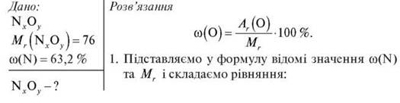
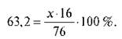
Звідси:
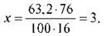
Отже, число атомів Оксигену — три.
2. m(N) = 76 – 3 · 18 = 28.
Знаючи, що Ar (N) = 14,
у = 28/14 = 2.
Отже, число атомів Нітрогену — два, а формула речовини — N2O3.

Завдання 3. Масова частка Карбону в його сполуці з Оксигеном — 27,3 %. Визначте формулу цієї сполуки, знаючи, що її відносна молекулярна маса — 44.
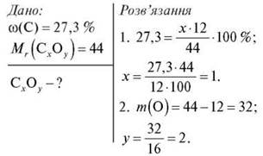
Відповідь: CO2.

Завдання 4. Масова частка Купруму в сполуці з Оксигеном дорівнює 88,9 %. Відносна молекулярна маса цієї сполуки — 144. Визначте формулу сполуки CuxOy .
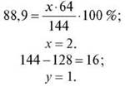
Відповідь: Cu2O.

IV. Письмова самостійна робота за варіантами
Завдання 1. За хімічною формулою речовини:
• опишіть якісний склад молекули;
• опишіть кількісний склад молекули;
• обчисліть масові частки елементів у складі молекули цієї речовини.

Варіант I | Варіант II | Варіант III
FeCl3 | P2O5 | C3H8
Cu(OH)2 | Fe(OH)3 | Al(OH)3
Na2SO4 | K2CO3 | Na3PO4

Завдання 2. За відомою масовою часткою Хлору в складі речовини та атомною молекулярною масою виведіть формулу цієї речовини.

Mr (MgxClу) = 95 | Mr (AlxClу) = 133,5 | Mr (FexClу) = 162,5
ω(Cl) = 74,7 % | ω(Сl) = 79 % | ω(Сl) = 65 %

V. Домашнє завдання
Повторити розділ «Масова частка елемента в складі речовини».
Творче завдання. До складу молекули харчової соди входять атоми Натрію, Гідрогену, Карбону й Оксигену. Масові частки елементів відповідно дорівнюють: ω(Na) = 27,4 %; ω(H) = 1,2 %; ω(С) = 14,3 %; ω(О) = 57,1 %. Визначте формулу питної соди й обчисліть її відносну молекулярну масу.

